**HIV/AIDS病人经HAART后的免疫状况及其**

**与肠道菌群定植抗力研究**

闵梦雅1，申元英1,2，张建波3，黎勇1，邓琦蕾1，张敏1，罗慧3

（1.大理大学公共卫生学院，云南 大理 671000；2.大理大学基础医学院，云南 大理 671000；

3.大理市第二人民医院皮肤性病科，云南 大理 671003）

**摘要:目的** 从微生态的角度分析经高效抗反转录病毒治疗（HAART）后的艾滋病病毒（HIV）感染者/艾滋病（AIDS）病人（简称HIV/AIDS病人）不同免疫状况的肠道菌群在结构和数量上的改变。**方法** 收集经HAART后不同免疫状况的HIV/AIDS病人的粪便，提取粪便基因组脱氧核糖核酸（DNA），应用实时荧光定量聚合酶链反应（PCR）法对6种细菌进行定量。**结果** 免疫重建不良组与免疫重建完全组粪便中细菌数量分别为：肠道总菌群（11.60±0.21；11.41±0.33）、拟杆菌属（10.93±0.35；10.64±0.55）、大肠杆菌（8.68±0.68；8.19±0.96），免疫重建不良组均明显增多，差异有统计学意义。免疫重建不良组与免疫重建完全组的B/E值分别为（0.84±0.13；0.91±0.17），差异具有统计学意义。三组B/E值均小于1，说明三组的肠道定植抗力均有明显的下降，以免疫重建不良组下降最为显著。**结论** 不同免疫状况的HIV/AIDS病人有不同程度的肠道菌群失调，肠道定植抗力下降与肠道菌群失调的严重程度有关。

**关键词：**艾滋病；高效抗反转录病毒治疗；肠道菌群；实时荧光定量聚合酶链反应；肠道菌群定植抗力

**中图分类号**：R512.91；R373.9　　**文献标志码**：A **文章编号:**1672-5662(2017)00-0000-00

**Immunity status of the HIV/AIDS patients treated with HAART and** **colonization resistance of intestinal flora**

*MIN Mengya1, SHEN Yuanying1,2, ZHANG Jianbo3, LI Yong1, DENG Qilei1, ZHANG Min1, LUO Hui3.（1.School of Public Health, Dali University, Dali 671000,China;2. School of Basic Medical Sciences, Dali University;3. Dali Second People's Hospital）*

Corresponding author: SHEN Yuanying, Email: [yuanyingshen@163.com](mailto:yuanyingshen@163.com)

Supported by the National Natural Science Foundation of China (81641095); Academician workstation of Dr. ZENG Yi (2014IC027)

**Abstract：Objective** To analyze from a microecological perspective the changes of structure and quantity of intestinal flora in HIV/AIDS patients with different immunity status treated with highly active antiretroviral therapy (HAART), and study the role of the changes in the pathogenesis and development of the patients. **Methods** The bacterial genome DNA in feces of HIV/AIDS patients after HAART treatment with different CD4+T cell count was extracted and 6 bacteria by real-time fluorescent quantitative PCR were quantitatively analyzed. **Results** The number of fecal bacteria in the poor immune reconstitution group and complete immune reconstitution group were as follows: total intestinal flora (11.60±0.21; 11.41±0.33), bacteroides (10.93±0.35; 10.64±0.55) and escherichia coli (8.68±0.68; 8.19±0.96) respectively, demonstrating that there was a significant increase in the poor immune reconstruction group and the difference was statistically significant. The B/E values of the poor immune reconstitution group and the complete reconstruction group were different respectively (0.84±0.13; 0.91±0.17), with the difference statistically significant. The B/E values of the three groups were less than 1, indicating that the intestinal colonization resistance of the three groups decreased significantly, especially in the poor immune reconstitution group. **Conclusion** HIV/AIDS patients with different immunity status have different degrees of intestinal flora imbalance, and the decrease of intestinal colonization resistance is certainly related to the severity of intestinal flora imbalance.

**Key words:** AIDS; HAART; Intestinal flora; Real-time fluorescence quantitative PCR; Colonization resistance

**收稿日期：**2017-10-10；**修回日期：**2017-11-01

**基金项目：**国家自然科学基金项目（81641095）；曾毅院士工作站（2014IC027）

**第一作者简介：** 闵梦雅（1992－），女，安徽省宿州市人，硕士在读，研究方向：传染病流行病学。Email：[403409991@qq.com](mailto:%20403409991@qq.com)

张建波（1971－），男，云南省大理人，主治医师，从事皮肤性病艾滋病工作。Email：[377238466@qq.com](mailto:377238466@qq.com)

**通信作者：**申元英，教授， Email：[yuanyingshen@163.com](mailto:yuanyingshen@163.com)

艾滋病病毒（HIV）感染后会引起肠道黏膜免疫屏障受损，破坏肠道微环境的稳态，导致艾滋病（AIDS）病人肠道菌群的结构和多样性异于正常肠道菌群[1]， AIDS病人的疾病进程与肠道菌群构成及其多样性密切相关[2]。高效抗反转录病毒治疗（HAART）可以抑制HIV的复制，在一定程度上能够实现HIV感染者/AIDS病人（简称HIV/AIDS病人）的免疫功能重建，但免疫重建效果受各种因素的影响，以至于HIV/AIDS病人治疗后会表现出不同的免疫状况。到底是哪一个单一因素是关键因素抑或多因素共同作用的结果，有待进一步研究。本研究应用实时荧光定量聚合酶链反应（PCR）技术对粪便中6种代表菌进行定量分析，比较经HAART后不同免疫状况的病人其肠道菌群在结构和数量上的改变。探讨治疗后不同免疫状况的HIV/AIDS病人其肠道微生态的差异，为临床医生提高HAART的治疗效果提供重要理论依据。

1. **对象与方法**

**1.1 对象** 自2016年11月至2017年8月，从国家系统筛选接受HAART ＞3年且HIV病毒载量得到完全抑制的HIV/AIDS病人。

**1.2 方法** 1）样本均来源于大理市第二人民医院抗病毒门诊。纳入标准：HIV抗体阳性经酶联免疫吸附试验（ELISA）和蛋白印迹试验（WB）确认；符合国家《艾滋病诊疗指南》，既往没有接受过任何抗反转录病毒治疗；治疗前基线CD4+ T淋巴细胞（简称CD4细胞）<200个/mm3的HIV/AIDS病人；初治年龄≥18 周岁，年龄限定在18~60岁之间；服药依从性良好( ＞95% )；用于CD4细胞分组的数值，来自于最近3个月内的检测数据。排除标准：留取的粪便标本前4周内应用抗生素或微生态制剂；基线CD4细胞、最近CD4细胞计数等重要数据缺失；妊娠试验阳性；合并活动性机会性感染、恶性肿瘤或其他严重疾病；HIV病毒载量未得到完全抑制；失访时间超过6个月。

2) 参照文献[3]报道，按照HAART后CD4细胞<200个/mm3、200～500个/mm3和>500个/mm3的HIV/AIDS病人分为A（免疫重建不良组）、B（免疫重建不完全组）、C（免疫重建完全组）三组。最终纳入研究的病人分别为39人、39人、39人。

3）引物设计参照文献[4-9]报道，根据细菌的16SrDNA基因序列设计肠道总菌群、拟杆菌属、双歧杆菌属、乳酸杆菌属、大肠杆菌、肠球菌属的特异性引物，由上海生工生物工程公司合成。引物序列见表1。

表1 16SrDNA基因PCR扩增引物序列

|  |  |  |
| --- | --- | --- |
| 扩增菌种 | 扩增片段长度（bp） | 引物序列(5'-3') |
| 肠道总菌群 | 200 | F(20):5'-ACTCCTACGGGAGGCAGCAG-3' |
| R(17):5'-ATTACCGCGGCTGCTGG-3' |
| 拟杆菌属 | 200 | F: 5'-CTGAACCAGCCAAGTAGCG-3' |
| R: 5'-CCGCAAACTTTCACAACTGACTTA-3' |
| 双歧杆菌属 | 243 | F: 5'-TCGCGTC(C/T)GGTGTGAAAG-3' |
| R: 5'-CCACATCCAGC(A/G)TCCAC-3′ |
| 乳酸杆菌属 | 341 | F:5'-AGCAGTAGGGAATCTTCCA-3' |
| R: 5'-CACCGCTACACATGGAG-3' |
| 大肠杆菌 | 340 | F:5'-GTTAATACCTTTGCTCATTGA-3' |
| R:5'-ACCAGGGTATCTTAATCCTGTT-3' |
| 肠球菌属 | 144 | F:5’-CCCTTATTGTTAGTTGCCATCATT-3' |
| R:5’-ACTCGTTGTACTTCCCATTGT-3' |

4) 粪便细菌基因组脱氧核糖核酸（DNA）的提取，取病人新鲜粪便于粪便盒中，置于冰上放于标本冷藏箱，4小时以内取回实验室称取220mg中段粪便，使用试剂盒（天根生化科技有限公司） 严格按照说明书操作，提取粪便基因组DNA，置于－20 ℃冰箱冷冻保存。

5）构建重组质粒**：**提取大鼠粪便细菌基因组DNA作为模板，用设计的6对引物对目的DNA片段进行PCR扩增，用琼脂糖凝胶电泳对扩增产物进行验证，使用胶回收试剂盒对扩增片段进行回收和纯化，将纯化后的扩增片段与pMD19-T Vector载体连接，转入到E.coli DH5α 感受态细胞中，经蓝白斑实验挑选白色菌落接种到LB液体培养基中,37℃、225r/min在恒温摇床内培养14小时，吸取菌液，提取质粒并测定浓度。对上述6种重组质粒进行常规PCR扩增，并电泳鉴定。

6）构建标准曲线**：**对已知浓度的重组质粒进行10 倍系列稀释(10-1-10-8)，通过预实验确定其中的5个梯度作为各个菌属（种）的标准品。 实时荧光定量PCR时，系统会根据读取的荧光数据生成Ct值与已知的细菌拷贝数的对数值构建标准曲线，并生成相应线性范围内的回归方程。

7）实时荧光定量PCR法对待测样本进行定量**：**将待测样品中提取的DNA浓度调整为20μg/mL，用实时荧光定量PCR技术分别对待测粪便样品的6种菌属（种）进行定量，每次反应均设置标准品同时进行扩增，并以灭菌ddH2O替代DNA模板作为阴性对照。 反应体系20μL：2×SYBR Mixture UNG（含ROX）10 μL，上、下游引物各0.75μL，DNA模板2.0μL，灭菌ddH2O 6.5μL。扩增程序：50℃ UNG酶作用5min，95 ℃ 预变性10min，95℃变性15s，60℃退火15s，72℃延伸30s，共35个循环。 循环完毕后进入溶解曲线的反应程序，根据溶解曲线中的特征峰来判断PCR产物的特异性。

**1.3 统计学分析** 荧光定量样品数据导入SPSS 17.0进行分析，*Ρ*<0.05为差异有统计学意义。

**2 结果**

**2.1 引物特异性分析** 用2% 琼脂糖凝胶电泳分析常规 PCR产物，以Marker作为参照。可见 6种菌属（种）PCR产物均为单一条带，片段大小吻合预期，见图1。

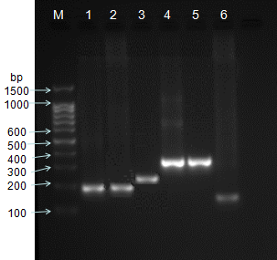

注：lane1~lane7分别为Marker、肠道总菌群、拟杆菌属、

双歧杆菌属、乳酸杆菌属、大肠杆菌、肠球菌属

**图1 PCR产物电泳结果**

**2.2 扩增曲线** 本实验获得的扩增曲线呈S型，且同一样本的3个平行样的曲线重合度好，分为明显的基线、对数和平台期三个阶段，见图2。

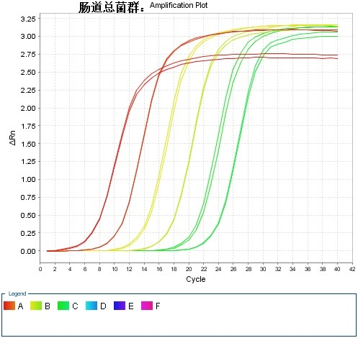

**图2 扩增曲线（以肠道总菌群为例）**

**2.3 标准曲线** 质粒标准品10倍稀释，呈良好的线性关系，标准曲线斜率在－3.3左右，R2>0.99，扩增系数在 90%～110%之间，见图3。

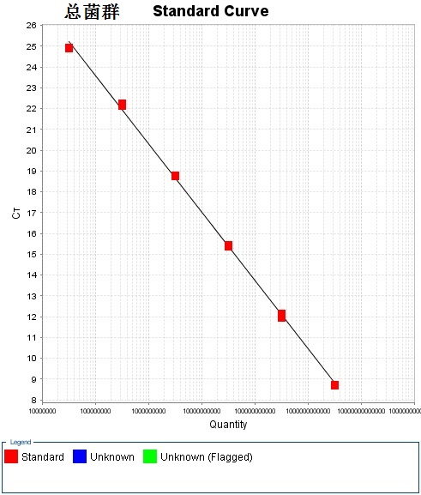

**图3 标准曲线**（以肠道总菌群为例）

**2.4 熔解曲线** 通过对溶解曲线的分析（以肠道总菌群为例），6种菌属（种）的熔解曲线均为单个特异峰，且所对应的Tm值与相关文献报道较一致，说明引物没有非特异性扩增，见图4。

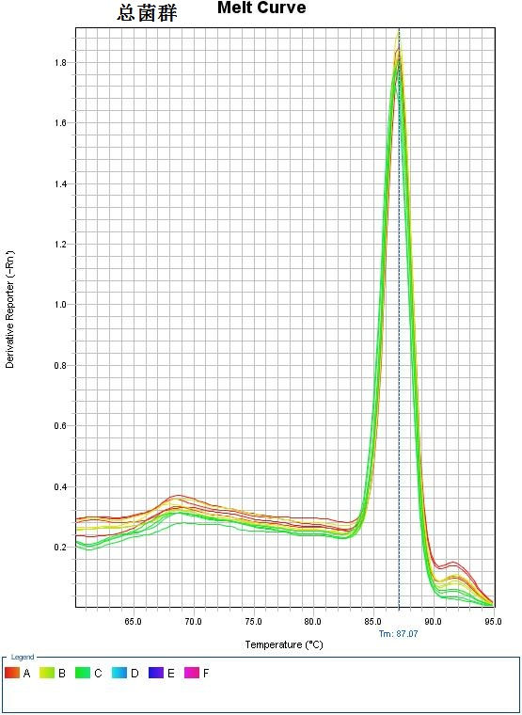

**图4 熔解曲线**

**2.5 实时荧光定量PCR法定量的粪便细菌结果** 每份待测样本所含的6类肠道菌属的相应基因片段的拷贝数可通过Ct值与标准曲线对比得到，从而得到所对应的细菌的数量。三组间肠道总菌群、拟杆菌属、大肠杆菌的差异具有统计学意义（*Ρ*<0.05）。经HAART后CD4细胞<200个/mm3与CD4细胞>500个/mm3的两组HIV/AIDS病人，其肠道总菌群、拟杆菌属、大肠杆菌以及双岐杆菌属与大肠杆菌的比值（B/E值）的差异有统计学意义（*Ρ*<0.05），定量结果见表2。

|  |  |  |  |  |  |  |  |  |  |
| --- | --- | --- | --- | --- | --- | --- | --- | --- | --- |
| **表2 6类肠道菌属的粪便细菌定量结果**（拷贝数的对数值/20μg DNA） | | | | | | | |  | |
| 肠道菌属 |  | 组别 |  | *Ρ总* | *Ρa-b* | *Ρb-c* | *Ρa-c* | |
| A组(*n*=39) | B组(*n*=39) | C组(*n*=39） |
| 肠道总菌群 | 11.60±0.21 | 11.48±0.27 | 11.41±0.33 | 0.028 | 0.078 | 0.28 | 0.011 | |
| 拟杆菌属 | 10.93±0.35 | 10.83±0.45 | 10.64±0.55 | 0.022 | 0.321 | 0.078 | 0.006 | |
| 双歧杆菌属 | 7.26±1.06 | 7.36±0.92 | 7.37±1.22 | 0.892 | 0.702 | 0.956 | 0.662 | |
| 乳酸杆菌属 | 6.89±0.99 | 6.71±0.95 | 6.78±0.93 | 0.709 | 0.413 | 0.763 | 0.605 | |
| 大肠杆菌 | 8.68±0.68 | 8.39±0.84 | 8.19±0.96 | 0.036 | 0.128 | 0.286 | 0.01 | |
| 肠球菌属 | 6.36±0.62 | 6.18±0.69 | 6.12±0.69 | 0.259 | 0.228 | 0.714 | 0.117 | |
| B/E值 | 0.84±0.13 | 0.88±0.11 | 0.91±0.17 | 0.094 | 0.193 | 0.383 | 0.031 | |
| 注：*Ρ总*：三组之间的比较，*Ρa-b*：CD4细胞<200组与200<CD4细胞<500组比较，*ΡB-C*：200<CD4细胞<500组与CD4细胞>500组比较，*ΡA-C*：CD4细胞<200组与CD4细胞>500组比较 | | | | | | | |  | |

**3 讨论**

已有的研究[10-12]证明，肠道菌群最显著的特征是稳定性，其组成、数量与人体的能量、物质代谢关系密切。相关文献报道证实，肠道菌群与糖尿病、营养不良等代谢性疾病[13-16]，炎症性肠病、胃肠道癌症、肠易激综合征等消化系统疾病[17-19]，焦虑和抑郁症[20]，艾滋病[21]等诸多疾病均有关联。肠道组织是艾滋病病毒早期复制和CD4细胞侵袭的重要[22]部位，HIV/AIDS病人都存在不同程度的免疫缺陷。HAART能使HIV/AIDS病人免疫功能重建，提高CD4细胞数量与生存质量，有效地减少死亡 [23-24]。但也有经HAART后的HIV/AIDS病人在病毒完全抑制的情况下出现免疫重建失败的现象。

本实验对三组HIV/AIDS病人肠道中的6种菌属（种）进行定量分析，三组之间互为比较，分析不同免疫状况的病人其肠道菌群在结构和数量上的改变。实验结果显示，三组间肠道总菌群、拟杆菌属、大肠杆菌的差异经检验具有统计学意义。免疫重建不良组与免疫重建完全组的肠道菌群进行比较，其肠道总菌群、拟杆菌属、大肠杆菌的细菌数量均有所增加，经检验差异具有统计学意义。提示不同免疫状况的HIV/AIDS病人有不同程度的肠道菌群失调。宿主抵抗力下降，使病人肠道菌群在结构和数量上发生变化，导致肠道微生态紊乱，加重了机体免疫功能的丧失，使内源性感染的机会增加。

肠道微生物定植抗力起到预防和控制肠道传染性疾病的作用[25-26]。通常用双歧杆菌属/大肠杆菌（B/E值）表示，B/E值≥1表示肠道定植抗力正常，B/E值＜1表示肠道定植抗力降低[27]。本实验中，三组的B/E值中，免疫重建不良组与免疫重建完全组的差异经检验具有统计学意义。三组B/E值均＜1，说明三组的肠道定植抗力均有明显的下降，以免疫重建不良组的下降最为显著。提示肠道定植抗力水平与三组HIV/AIDS病人肠道菌群失调的程度有一定的关联。对于免疫重建完全的HIV/AIDS的病人，其肠道定植抗力也小于正常值。初步证明，HAART后病人的CD4细胞提高，免疫功能得以重建，但也存在一定程度的肠道菌群失调，这可能是与HIV/AIDS的病人都存在不同程度的免疫缺陷有关。

筛选的研究对象根据其身体检测指标或者治疗的需要，存在初治方案不一致以及在HARRT过程中更换治疗方案的情况，本文仅根据HAART时间≥3年HIV/AIDS病人的CD4细胞值对免疫重建人群进行分组并对其肠道微生态进行初步探讨，未考虑HAART不同种类药物对肠道微生态的影响，人体肠道微生态是非常复杂的生态系统并且受许多因素的影响，因此还需相关领域的广大研究者继续深入研究。

总之，本次研究主要分析HIV/AIDS病人经HAART后的免疫状况及其与肠道菌群定植抗力的关系，结果显示,经HAART后不同免疫状况的HIV/AIDS病人有不同程度的肠道菌群失调，肠道定植抗力水平与三组HIV/AIDS病人肠道菌群失调的程度有一定的关联。接受HAART后的病人在病毒抑制的情况下会出现不同的免疫状况，免疫重建不良的病人肠道菌群失调更为严重，肠道定植抗力下降更为显著。但那到底是免疫重建失败导致其肠道微生态紊乱，还是肠道微生态紊乱导致病人免疫重建失败，肠道菌群失调与免疫系统功能障碍以及肠道免疫状态之间存在怎样的因果关系，还有待于进一步研究。

**参考文献:**

[1] Sculier D, Calmy A. What’s new in HIV in 2014[J]. RevMedSuisse, 2015, 11(456 /457):148-152.

[2]Klatt NR, Funderburg NT, Brenchley JM. Microbial translocation, immune activation, and HIV disease [J]. Cell, 2013, 21(1):6-13.

[3]DecksSG, TracyR, DouekDC. Systemic effects of inflammation on health during chronic HIV infection [J].Immunity, 2013, 39(4):633-645.

[4] 程悦, 许欣, 左浩江, 等.肠道常见菌群荧光定量 PCR 检测方法的建立[J]. 现代预防医学, 2014,41(23):4338-4341.

[5] 蒋曼, 高鸿亮, 姚萍. RT-PCR技术定量检测新疆溃疡性结肠炎病人肠道菌群的改变[J]. 世界华人消化杂志,2014,22(4):596-600.

[6] 宋美茹, 姚萍. 应用实时荧光定量PCR定量检测溃疡性结肠炎肠道大肠埃希菌乳酸杆菌及双歧杆菌属的变化[J]. 中国微生态学杂志,2012,24(3): 239-243.

[7] 褚源. 溃疡性结肠炎患者腔菌群及膜菌群变化的研究[D].合肥:安徽医科大学,2014.

[8] 郭世奎, 王昆华, 包维民，等.实时荧光定量PCR法研究结直肠癌患者肠道拟杆菌属、梭杆菌属和梭菌属量的变化[J]. 中国微生态学杂志,2010,22(1):24-28.

[9] 白鹏, 吕愈敏, 顾芳. 细菌16SrDNA荧光定量PCR法分析溃疡性结肠炎患者肠道菌群变化[J]. 胃肠病学和肝病学杂志,2008,17(7):566-571.

[10]Possemiers S, Grootaert C, Vermeiren J, et al*.* The intestinal environment in health and disease-recent insights on the potential of intestinal bacteria to influence human health [J].Curr Pharm Des, 2009, 15:2051-2065.

[11] Vinayavekhin N, Homan EA, Saghatelian A. Exploring disease through metabolomics [J].ACS Chem Biol,2010,5:91-103.

[12]Li K, Chen B, Zhou YX, et al. Multiplex quantification of 16SrDNA of predominant bacteria group within human fecal samples by polymerase chain reaction--ligase detection reaction (PCR-LDR) [J].J Microbiol Methods, 2009, 76: 289-294.

[13]Saad MJ, [Santos A](https://fmrs.metstr.com/javascript:void(0);),[Prada PO](https://fmrs.metstr.com/javascript:void(0);).Linking Gut Microbiota and Inflammation to Obesity and Insulin Resistance[J].Physiology,2016,31(4):283-293.

[14]Devaraj S, [Hemarajata P](https://fmrs.metstr.com/javascript:void(0);),[Versalovic J](https://fmrs.metstr.com/javascript:void(0);).The Human Gut Microbiome and Body Metabolism: Implications for Obesity Diabetes [J].Clin Chem,2013,59(4):617-628.

# [15]Everard A, Cani PD. Diabetes, obesity and gut microbiota[J].Best Peract Res Clin Gastroenterol, 2013,27(1):73-83.

# [16]Blanton LV, [Barratt MJ](https://fmrs.metstr.com/javascript:void(0);), [Charbonneau MR](https://fmrs.metstr.com/javascript:void(0);),et al. Childhood undernutrition, the gut microbiota, and microbiota-directed therapeutics[J].Science,2016,352(6293):1533.

[17]Matsuoka K, [Kanai T](https://fmrs.metstr.com/javascript:void(0);).The gut microbiota and inflammatory bowel disease [J]. Semin Immunopathol, 2015, 37 (1):47-55.

[18]Asquith M,[Powrie F](https://fmrs.metstr.com/javascript:void(0);).An innately dangerous balancing act: intestinal homeostasis, inflammation, and colitis-associated cancer[J].J Exp Med,2010,207(8):1573-1577.

[19]Bustos Fernandez LM, [Lasa JS](https://fmrs.metstr.com/javascript:void(0);), [Man F](https://fmrs.metstr.com/javascript:void(0);).Intestinal microbiota: its role in digestive diseases [J].J Clin Gastroenterol, 2014, 48 (8): 657-666.

[20]Foster JA, [McVey Neufeld KA](https://fmrs.metstr.com/javascript:void(0);).Gut-brain axis: how the microbiome influences anxiety and depression [J].Trends Neurosci, 2013, 36 (5):305-312.

[21]Mudd JC,[Brenchley JM](https://fmrs.metstr.com/javascript:void(0);).Gut Mucosal Barrier Dysfunction, Microbial Dysbiosis, and Their Role in HIV-1 Disease Progression[J].J Infect Dis,2016,214(2):58-66.

[22]韦浪曲.AIDS患者11例肠镜特征分析[J].临床内科杂志,2008,25（5）:304.

[23]LiTS, Tubiana R, KatlamaC, et al. Long-lasting recovery in CD4+T-cell function and viral-load reduction after highly active anti retroviral therapy in advanced HIV-1 disease[J].Lanct,1998,351(9117):1682-1686.

[24]Autran B, Carcelain G, LiTS,et al. Positive effects of combined antiretroviral therapy on CD4+T-cell homeostasis and function in advanced HIV disease[J].Science, 1997,277:112-116.

[25] van der Waaij D, Berghuis-de Vries JM, Lekkerkerk-van der Wees JEC. Colonization resistance of the digestive tract in conventional and antibiotic-treated mice [J]. J Hyg, 1971, 69:405.

[26]Lawley TD, Walker AW. Intestinal colonization resistance [J].Immunology, 2013, 138 (1):1-11.

[27]吴仲文,李兰娟,马伟杭,等. 肠道微生物定植抗力的新指标——B/E值[J]. 浙江预防医学,2000,12(7):4-5.